second degré

I. Résolution algébrique.  On souhaite par exemple résoudre l'équation :  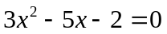  On utilise, pour cela, le menu équation puis le sous-menu POLY.  On choisit le degré du polynôme (2 pour notre exemple). On saisit les coefficients du polynôme :  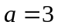 ; 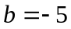 et 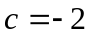  On appuie sur SOLVE et la calculatrice donne les solutions.  Il est possible de d'activer ou de désactiver l'affichage des racines complexes (niveau études supérieures). EXIT pour quitter le menu.  SHIFT ; Setup ; dans la ligne Complex Mode, choisir a+bi pour l'affichage des racines complexes sous la forme algébrique ou choisir rθ pour l'affichage des racines complexes sous la forme exponentielle. Pour résoudre l'équation 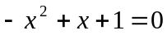, on répète la procédure précédente.  II. Résolution graphique.  On utilise le menu Graphe  On saisit l'équation sous la forme 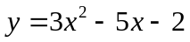.  On règle les échelles avec SHIFT ; V-Window, et on obtient le graphique suivant.  Pour trouver les racines, on utilise le menu SHIFT ; G-Solv puis le menu ROOT.  Utiliser le joypad (◄►) pour passer d'une racine à l'autre.  . | 